**参观薛家实验小学心得总结**

今天，很荣幸作为家长代表，在主任的带领下参观了孩子所在学校—薛家实验小学的食堂！

总体感受学校对食堂的高度重视，食堂卫生很干净整洁，学校对学生的饮食很照顾，作为家长感到特别放心和感谢！以下总结了几点感想：

1. 学校重视，严格管理，环境整洁，布局合理

厨房乃重地闲人免进，在领导的同意和陪同下才可以进入。平时任何人都是不能随意进入的，可见食堂的安全意识很到位。校领导对学生安全食堂管理的重视。为了学生的饮食安全卫士得到保障，学校成立了自己的食堂，创建了比较良好的食堂环境并配备了很好的设备。

食堂规划整齐划一，宽敞明亮，干净卫生。配备专门的餐具消毒存放间。食堂布局合理，分区明确，一排排摆放有序的大锅，一盘盘色香味俱全的配料及新鲜的菜品等！干净、整齐、统一，如此严格的管理，一切为了学生在学习之余，能获得健康的身心和有保障的饮食。

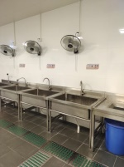

1. 食材采购新鲜，有保障，饭菜足量

食材采购新鲜，米油调料等均来自正规食品有限公司，蔬菜肉类等均当天从净菜配送公司发配并由主管老师当面清点检查，保证了蔬菜肉类的新鲜。饭菜分量方面，一方面尽可能适量避免浪费，另一方面配备一定的备餐保证饭量大的同学能吃饱吃好。家长不需要担心孩子吃不饱的问题。

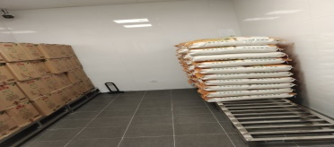

1. 饮食注重营养，合理搭配

在饮食营养方面，学校每周都制定菜谱，尽可能保证学生各方面的营养摄入，并注重荤素搭配。同时也听取有些家长的意见，例如用油方面注重营养均衡，大豆油、花生油、调和油等交替着使用。主管老师表示后面也会积极听取学生和家长的合理建议，开拓进取的精神，把食堂各方面做的越来越好！

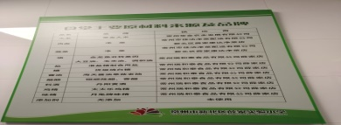

1. 员工敬业

参观后厨操作室，食品存储区，各种材料摆放整齐。厨房师傅们认真工作，一丝不苟，井然有序。从业人员服装干净卫生，口罩帽子一应俱全。员工的敬业精神渗透到了工作中的方方面面，对孩子们的爱都体现在对各种细节的精益求精中。

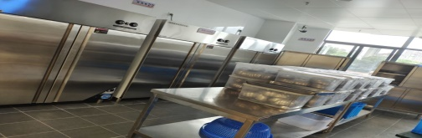 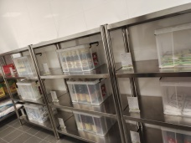

1. 学生用餐，井然有序

爸爸妈妈们请放心，我们在学校吃的饱吃的好，会努力学习，好好锻炼，健康成长的！

看着孩子们吃的津津有味的样子和笑容就知道有多美味啦！

“谁知盘中餐，粒粒皆辛苦”，让我们大家一起行动起来，不管在学校还是在家里，都做到不挑食不浪费，养成勤俭节约的好习惯！

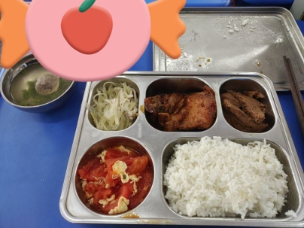 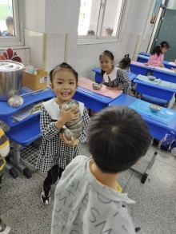

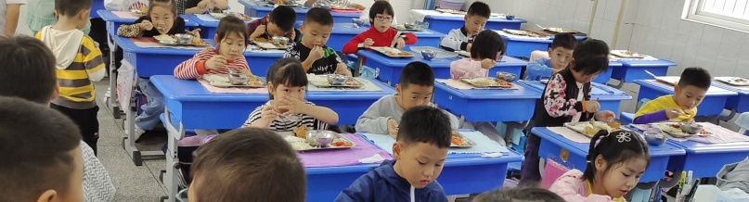

参观完毕，我想家长们的心完全可以放下了，因为我们的薛小不仅有良好的食堂环境，严格的规章制度，更主要的是有一支敬岗敬业，为学生身心健康着想的员工队伍。家长们想到的他们做到了；家长们没想到的，他们也做到了。从主管老师的介绍中也得知我们学校食堂也是整个片区的示范食堂；作为家长我们真心为学校的领导、老师们以及食堂所有员工们点赞，感谢您们对孩子的真真切切的爱！

以上为本次参观食堂心得体会总结，谢谢大家！

参观者：一（4）班

沈心然殷安然妈妈

参观日期：2021.10.11